Биографическая справка

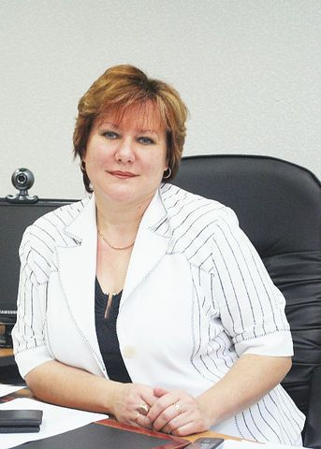
Татьяна Анатольевна Прозорова

Директор ГБПОУ
« Профессиональное училище № 47»

E-mail: tat.prozorowa@yandex.ru
WhatsApp: 8-960-878-36-11
Viber: 8-960-878-36-11
Telegram: 8-960-878-36-11

Родилась в 1966 году
В 1988 году окончила Петропавловский педагогический институт им. К.Д. Ушинского по специальности « История и педагогика», присвоена квалификация «учитель истории и обществознания, методист по воспитательной работе».
В 2013 году прошла профессиональную переподготовку в Волжском гуманитарном институте
(филиал) ФГАОУ ВПО « Волгоградский государственный университет», по программе
« Государственное и муниципальное управление» на право ведения профессиональной деятельности в сфере государственного и муниципального управления.

Прошла повышение квалификации :

« Готовность руководителя к управленческому обеспечению, реализация образовательного процесса на модульно-компетентностной основе» в ГАУ ДПО «ВГАПО»
«Совершенствование основ право и государства» в ФГАОУ ВПО «ВГУ»
« Философия информационной цивилизации» в НОУ СПО « ВКБ»
« Новые подходы к организации учебно-воспитательной работы по развитию адаптационных возможностей выпускников учреждений НПО и СПО в условиях реализации новых ФГОС: технологии и содержание» - в ГБОУ ДПО « ВГАПК и ПРО»
« Сетевое взаимодействие как технология сотрудничества в ОУ, реализующих ФГОС» в ГБОУ ДПО
« ВГАПК и ПРО»

Является отличником образования Республики Казахстан, номер удостоверения 0184 от 01.08.2000 г.

с 01.11.2013 г. имеет высшую квалификационную категорию по должности преподаватель, которую подтверждает постоянно.

Трудовую деятельность начала в Келлеровской средней школе, Казахстан;
с 03.06.2002 г. – методист по воспитательной работе в Ленинском филиале НОУ СПО
« Волгоградский колледж бизнеса»;
с 01.09.2003 г. – методист заочного отделения и курсовой подготовки в Ленинском филиале НОУ СПО « Волгоградский колледж бизнеса»;
с 01.08.2009 г. – заведующая отделением экстерната в Волжского филиала НОУ ВПО
« Международный юридический институт»;

Общий стаж работы составляет 36 лет, стаж работы в ГБПОУ « Профессиональное училище № 47» - 11 лет, начиная от должности заведующей учебным отделом, заместителя директора по общеобразовательным дисциплинам ( ООД) до заместителя директора по учебно-производственной работе ( УПР).

Награждена:

дипломом « Преподаватель года -2006» НОУ СПО « ВКБ»;
почетными грамотами за успехи практической подготовки студентов и за подготовку квалифицированных специалистов – НОУ СПО « ВКБ»;

грамотами Волжского филиала « Международного юридического института» за достижения высоких показателей в служебной деятельности; за активное участие в организации учебного процесса;
почетными грамотами за высокий профессионализм в исполнении служебных обязанностей – директор ООО «ЮФС» Мережкина М.С. и заместителя главы администрации г. Волгограда И.С. Лукаш;
почетными грамотами от главы Ленинского муниципального района Варваровского Н.Н. и главы городского поселения г. Ленинск О.В. Некрасова; и.о.зам. главы администрации начальника отдела по социальной политики администрации Ленинского муниципального района А.В. Зайцева;
почетной грамотой от руководителя исполкома «ВМО Партии Единая Россия» Т.П. Бухтина;
множеством благодарственных писем от Совета директоров образовательных учреждений начального и среднего профессионального образования Волгоградской области и от Совета директоров профессиональных образовательных организаций Волгоградской области;
Прозорова Татьяна Анатольевна награждена различными сертификатами за участие во Всероссийских программах, олимпиадах, конкурсах.

Татьяна Анатольевна Прозорова – как руководитель знает стратегию развития профессионального образования в РФ и принципы образовательной политики, нормативно-правовые основы функционирования и развития образовательных учреждений.

